 | NWC5 | NWC6
Picture | 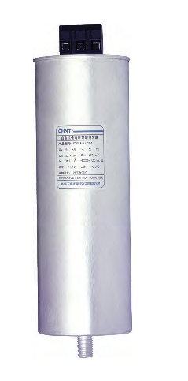 | 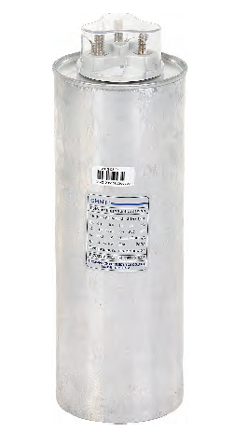
Type | Oil | Dry
Phase number | 3-Three-phase | 3-Three-phase
Rated capacity | (5~30)kVar | (5～30)kvar
Losses | ≤0.3W/kvar | ≤0.25W/kvar
Expected life | ≥170,000 h | ≥200,000 h
Characteristic | El NWC6 es utilizado para procesos que requieren gran estabilidad en la capacidad del condensador y seguirdad ya que posee una menbrana de alta temperatura y material retardante a la llama, su disipacion de calor es superior a la del NWC5 y no genera fugas de aceite.
Mounting dimensions (mm) | 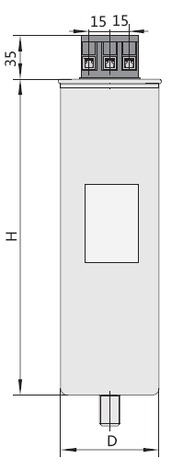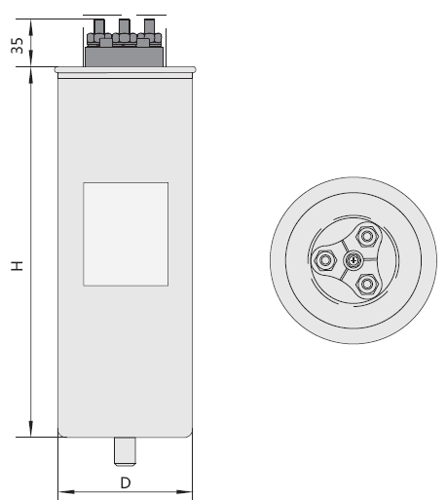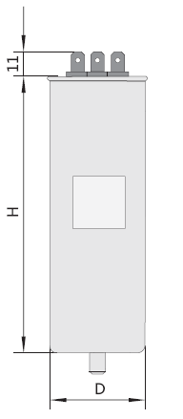 | 